ФГБОУ ВО УЛЬЯНОВСКИЙ ГОСУДАРСТВЕННЫЙ УНИВЕРСИТЕТ

Факультет культуры и искусства
Кафедра связей с общественностью, рекламы и культурологии

КУРСОВАЯ РАБОТА
По дисциплине «Профессиональный электив. Digital-технологии в брендинге территорий»

Название темы
Контент-маркетинг как инструмент продвижения бренда команды промышленных альпинистов «On The Rope».

Выполнил(а): Научный руководитель:
студент _4__ курса к.с.н., доцент
Группы _РСО-З-22/1 Гончарова Наталья
Факультета культуры и искусства Владимировна
ФИО Макаров Александр Николаевич

Ульяновск 2026

Оглавление
Введение………………………………………………………………………….4
Глава 1. Теоретические основы контент-маркетинга…………………………10
1.1 Понятие контент-маркетинга и его роль в продвижении брендов……….10
1.2. Каналы и инструменты контент-маркетинга……………………………...16
1.3. Особенности промышленного альпинизма как сферы маркетинговых коммуникаций……………………………………………………………………20
глава 2. Анализ инструментов контент-маркетинга на примере кейса команды промышленных альпинистов on the rope………………………………………26
2.1. Общая характеристика команды промышленных альпинистов on the rope и их конкурентов ………………………………………………………………..26
2.2. Изучение текущих каналов продвижения………………………………...35
2.3 Практические рекомендации по развитию контент-маркетинга команды промышленных альпинистов on the rope………………………………………43
Заключение………………………………………………………………………48
Библиографический список…………………………………………………….50

ВВЕДЕНИЕ

Современная маркетинговая среда характеризуется высокой насыщенностью рекламными сообщениями и снижением доверия аудитории к традиционным инструментам продвижения. В условиях цифровизации и роста информационного шума компании всё чаще сталкиваются с необходимостью поиска альтернативных форм коммуникации, ориентированных не на прямое рекламное воздействие, а на формирование доверия, экспертности и долгосрочных отношений с целевой аудиторией. Одним из таких инструментов является контент-маркетинг.
Контент-маркетинг представляет собой стратегический подход к продвижению бренда, основанный на создании и распространении полезного и релевантного контента, отвечающего потребностям аудитории. В отличие от традиционной рекламы, он направлен не на получение краткосрочного эффекта, а на формирование устойчивого интереса к бренду, повышение лояльности и укрепление репутации компании как эксперта в своей сфере. Снижение эффективности массовой рекламы и критичное отношение потребителей к рекламным сообщениям усиливают значимость контентных форм взаимодействия, основанных на ценности информации, а не на навязчивости.
Актуальность контент-маркетинга также обусловлена изменением модели потребительского поведения. Современный клиент стремится самостоятельно получать информацию перед принятием решения, изучая сайты компаний, социальные сети, кейсы, отзывы и экспертные публикации. Таким образом, контент становится первым этапом взаимодействия клиента с брендом и играет ключевую роль в формировании первоначального восприятия компании, уровня её компетенций и профессионального подхода.
Особенно значима роль контент-маркетинга в B2B-сегменте, где решения принимаются на основе рационального анализа, а не импульсивного выбора. В данной сфере контент выполняет не только информационную, но и репутационную функцию, позволяя компании заранее продемонстрировать свой опыт, подход к работе и способность решать сложные задачи. Через систематическое представление кейсов, экспертных материалов и аналитики формируется доверие со стороны потенциальных заказчиков.
Дополнительную актуальность контент-маркетинг приобретает в сфере услуг повышенной ответственности, к которым относится промышленный альпинизм. Данный вид деятельности связан с выполнением опасных работ, использованием специализированного оборудования и строгим соблюдением норм безопасности. В этих условиях заказчики ориентируются прежде всего на подтверждённый опыт, репутацию и прозрачность деятельности подрядчика, а не на рекламные обещания. Контент-маркетинг позволяет наглядно демонстрировать профессионализм команды, специфику выполняемых работ и соблюдение стандартов безопасности, что способствует снижению уровня недоверия и рисков при выборе исполнителя.
Кроме того, рынок промышленного альпинизма в большинстве регионов представлен небольшими профессиональными командами с ограниченными маркетинговыми ресурсами. Для таких компаний использование традиционной рекламы зачастую экономически неэффективно, тогда как контент-маркетинг позволяет выстраивать продвижение на основе собственного опыта и экспертизы без значительных финансовых затрат. Однако на практике данный инструмент часто используется фрагментарно и без системного подхода, что снижает его потенциальную эффективность.
С научной точки зрения актуальность исследования контент-маркетинга обусловлена недостаточной разработанностью данной темы применительно к узкоспециализированным и технически сложным услугам. Большинство исследований сосредоточено на массовых рынках и крупных брендах, в то время как малые профессиональные команды остаются малоизученными. В этой связи анализ контент-маркетинга в сфере промышленного альпинизма представляет теоретический и практический интерес и позволяет расширить представление о возможностях данного инструмента в нишевых сегментах рынка.

Целью курсовой работы является исследование контент-маркетинга как инструмента продвижения бренда в сфере услуг повышенной ответственности и оценка особенностей его применения на примере команды промышленных альпинистов «On The Rope».

Задачи исследования:
Для достижения поставленной цели в курсовой работе предполагается решение следующих задач:
- Раскрыть сущность и содержание контент-маркетинга как элемента системы маркетинговых коммуникаций.
- Определить особенности использования контент-маркетинга в B2B-сфере и в сегменте услуг повышенной ответственности.
- Проанализировать практику применения контент-маркетинга в деятельности команды промышленных альпинистов «On The Rope».
- Разработать рекомендации по совершенствованию контент-маркетинга бренда команды «On The Rope».
Объектом исследования являются бренд команды альпинистов «On The Rope».
Предметом исследования - эффективность контент-маркетинга бренда альпинистов «On The Rope».
Методы исследования
В работе будут использованы следующие методы исследования: анализ литературных источников, сравнение теоретических и практических данных, анализ кейсов успешных компаний, а также исследование современных тенденций в области контент-маркетинга. Для оценки эффективности инструментов контент-маркетинга будут использованы метрики телеграм-канала.
Краткий анализ литературы.
Современная научно-практическая литература подчёркивает, что контент-маркетинг в цифровую эпоху трансформируется в стратегически значимую часть маркетинговых коммуникаций, ориентированную на построение долгосрочных отношений с потребителем. В этой работе при анализе теоретических основ были использованы как классические определения, так и актуальные публикации 2025–2026 гг., отражающие современные функции и тенденции.
Прежде всего контент-маркетинг определяется как совокупность маркетинговых приёмов, основанных на создании и распространении полезной информации, направленных на привлечение и удержание аудитории и завоевание её доверия без прямых рекламных сообщений, что отражено в профильной статье Википедии и ряде авторов. Такое понимание становится отправной точкой для всего исследования.
Научно-практические публикации последних лет подчёркивают изменение природы контент-маркетинга под влиянием цифровых технологий и поведенческих изменений аудитории. Так, обзор трендов контент-маркетинга, опубликованный в 2025 году на портале «РБК Компании», указывает на рост внедрения искусственного интеллекта и автоматизации, а также на необходимость сочетания автоматизированных инструментов и человеческого креатива для избежания однотипности и поддержания ценности контента.
Согласно данным обзора Жанны Власовой (2026), в условиях парадигмы «извлечения смысла» пользователи всё чаще выбирают контент по его информационной полезности, а не по количеству. Автор отмечает, что современные алгоритмы способны обеспечивать ответы быстро, но их воздействие теряет эмоциональную глубину, что требует от маркетологов создавать более целенаправленные и осмысленные сообщения.
Аналогичная позиция содержится в материале LZ.Media о трендах 2026 года, где утверждается, что контент должен быть частью целостной стратегии бренда, поддерживать вовлечённость и лояльность аудитории, а не только обеспечивать поверхностный охват. Авторы подчеркивают значимость измеримых целей, системности публикаций и адаптации материалов под различные этапы пути клиента.
Важные эмпирические наблюдения представлены также аналитическими материалами 2025 года, в которых рассматриваются ключевые направления развития контент-маркетинга, такие как персонализация, использование видеоформатов, а также рост влияния пользовательского контента (UGC) на процессы принятия решений. Эти публикации подтверждают, что современные стратегии контент-маркетинга ориентированы на персонализацию коммуникаций и создание многоканальных точек контакта.
Кроме практических источников, в рамках исследования были также использованы академические исследования, отражающие более глубокие аспекты цифрового маркетинга и персонализации, которые относятся к пересекающимся областям контент-маркетинга. Например, работа Abboud и соавторов (2025) рассматривает подходы к персонализации кросс-канальных маркетинговых коммуникаций, что помогает понять, как управлять контентом в многоканальных средах.
Таким образом, актуальная литература демонстрирует, что контент-маркетинг развивается как многогранная дисциплина, включающая не только создание материалов, но и стратегическое планирование, персонализацию, аналитику и адаптацию под современные технологические условия. Именно на этих работах основаны теоретические положения данной курсовой работы, что позволяет аргументировано связывать практическую часть с актуальными тенденциями в профессиональной среде.

Структура работы.
Курсовая работа состоит из введения, двух глав, заключения, списка литературы и приложений. В первой главе будут рассмотрены теоретические основы контент-маркетинга, проанализированы успешные кейсы применения контент-маркетинга для продвижения брендов, во второй - проанализирована эффективность применения инструментов контент- маркетинга на примере команды «On The Rope».
Практическая значимость работы.
Практическая значимость данной работы заключается в возможности применения полученных результатов и выводов в реальной деятельности малых брендов и предпринимательских сообществ. Разработанные подходы к использованию контент-маркетинга могут быть адаптированы для эффективного продвижения компаний, обладающих ограниченными бюджетами, но стремящихся выстроить устойчивые и доверительные отношения с клиентами.
Особое внимание в работе уделено специфике развития сообщества вокруг команды промышленных альпинистов «On The Rope», что позволяет предложить практические рекомендации по созданию лояльного сообщества, повышению узнаваемости бренда и формированию экспертного имиджа в узкоспециализированной сфере. Результаты исследования могут быть использованы в разработке маркетинговых стратегий, планов по развитию социальных сетей и при построении системы обратной связи с целевой аудиторией.
Кроме того, полученные выводы и описанные инструменты могут быть полезны специалистам по связям с общественностью, маркетологам, руководителям малых бизнесов и начинающим предпринимателям, заинтересованным в нестандартных и устойчивых методах продвижения.

Глава 1. Теоретические основы контент-маркетинга

1.1 Понятие контент-маркетинга и его роль в продвижении брендов

Контент-маркетинг является сравнительно новым, но уже широко распространённым направлением в системе маркетинговых коммуникаций. Его развитие напрямую связано с цифровизацией экономики, ростом онлайн-платформ и изменением роли информации в процессе принятия потребительских решений. В отличие от традиционных инструментов продвижения, контент-маркетинг ориентирован не на прямое стимулирование спроса, а на формирование долгосрочных отношений между брендом и аудиторией через ценность и полезность предоставляемой информации.
Одно из наиболее распространённых определений контент-маркетинга было предложено Джо Пуллицци, основателем Content Marketing Institute. По его мнению, контент-маркетинг — это стратегический маркетинговый подход, направленный на создание и распространение ценного, релевантного и последовательного контента с целью привлечения и удержания чётко определённой аудитории и, в конечном итоге, стимулирования прибыльных действий со стороны клиентов.
Схожую трактовку даёт Ф. Котлер, рассматривая контент-маркетинг как часть современной концепции маркетинга взаимоотношений. В его работах подчёркивается, что контент выполняет функцию нематериального актива бренда, формируя доверие, лояльность и эмоциональную привязанность аудитории.
В отечественной научной литературе контент-маркетинг также рассматривается как инструмент долгосрочного воздействия. Так, А. Л. Андреев определяет контент-маркетинг как процесс управления информационными потоками бренда с целью формирования устойчивого положительного образа компании и повышения её конкурентоспособности в цифровой среде.
В современной системе маркетинговых коммуникаций контент играет ключевую роль в формировании и продвижении бренда. Если ранее бренд в основном ассоциировался с визуальными элементами — логотипом, фирменным стилем, рекламными сообщениями, — то в цифровой среде его восприятие всё в большей степени определяется содержанием и качеством информационных материалов, которые компания транслирует аудитории. Контент становится основным носителем смыслов, ценностей и позиционирования бренда, формируя его образ в сознании потребителей.
Через контент бренд транслирует не только информацию о своих продуктах и услугах, но и демонстрирует подход к работе, уровень профессионализма, отношение к клиентам и корпоративные ценности. Регулярное и последовательное создание контента позволяет сформировать целостный и узнаваемый образ бренда, а также закрепить определённые ассоциации, связанные с его деятельностью. По мнению Ф. Котлера, именно последовательность коммуникаций является одним из ключевых факторов сильного бренда, поскольку она снижает когнитивную нагрузку на потребителя и упрощает процесс восприятия информации.
Особое значение контент имеет на ранних этапах воронки продаж, когда потенциальный клиент ещё не готов к прямому взаимодействию с компанией. В этот период контент выполняет функцию первичного контакта с брендом, формируя первое впечатление и уровень доверия. Экспертные статьи, кейсы, аналитические материалы и визуальные отчёты позволяют бренду заявить о себе как о компетентном участнике рынка ещё до момента коммерческого предложения. Таким образом, контент способствует не только привлечению внимания, но и предварительной квалификации аудитории.
В сфере профессиональных и технически сложных услуг контент выполняет дополнительную функцию объяснения ценности бренда. Он помогает аудитории лучше понять специфику деятельности компании, сложность выполняемых процессов и причины формирования стоимости услуг. Это особенно важно в ситуациях, когда конечный результат невозможно оценить заранее, а выбор подрядчика связан с высоким уровнем риска. В таких условиях контент снижает уровень неопределённости и формирует ощущение прозрачности и контролируемости взаимодействия с брендом.
Кроме того, контент-маркетинг способствует формированию долгосрочной лояльности аудитории. Регулярное присутствие бренда в информационном поле потребителя позволяет поддерживать контакт даже после завершения сделки. Это особенно важно для сервисных компаний, работающих на повторные обращения и рекомендации. Контент в данном случае становится инструментом поддержания отношений, напоминая о бренде и закрепляя его положительный образ в сознании аудитории.
Таким образом, роль контента в продвижении бренда выходит далеко за рамки вспомогательного маркетингового инструмента. Контент становится стратегическим ресурсом, который влияет на узнаваемость бренда, уровень доверия, восприятие экспертности и готовность аудитории к взаимодействию. В условиях высокой конкуренции и информационной перегрузки именно качественный и осмысленный контент позволяет бренду выделиться и занять устойчивую позицию на рынке.
Обобщая существующие подходы, можно сделать вывод, что контент-маркетинг представляет собой не отдельный инструмент, а целостную стратегию, предполагающую системную работу с информацией, ценностями бренда и ожиданиями целевой аудитории.
Далее рассмотрим виды и формы контента в контент-маркетинге. Контент в рамках контент-маркетинга может принимать различные формы в зависимости от целей коммуникации, особенностей аудитории и специфики бизнеса. В научной и практической литературе отсутствует единая классификация контента, однако большинство авторов сходятся во мнении, что контент следует рассматривать с точки зрения его функционального назначения.
Одним из ключевых видов является информационный контент, основной задачей которого является информирование аудитории о деятельности компании, её услугах, технологиях и новостях. Такой контент помогает снизить уровень неопределённости и сформировать базовое понимание бренда.
Экспертный и образовательный контент направлен на демонстрацию профессиональных знаний и компетенций компании. Он может включать аналитические статьи, инструкции, разборы кейсов, рекомендации и обучающие материалы. По мнению Д. Роуз и К. Пуллицци, именно экспертный контент является основой доверия в B2B-коммуникациях, поскольку он позволяет аудитории оценить реальный уровень профессионализма бренда.
Имиджевый контент используется для формирования эмоционального восприятия бренда. Он отражает ценности компании, особенности корпоративной культуры, закулисье процессов и истории сотрудников. Такой контент играет важную роль в формировании идентичности бренда и его отличия от конкурентов.
Отдельного внимания заслуживает визуальный контент, включающий фотографии, видеоматериалы, инфографику и визуальные отчёты. Исследования HubSpot показывают, что визуальный контент воспринимается быстрее и вызывает более высокий уровень вовлечённости по сравнению с текстовыми форматами, особенно в цифровых каналах коммуникации.
В контексте профессиональных услуг, в том числе промышленного альпинизма, особое значение приобретают кейсовые и процессные форматы контента, позволяющие наглядно продемонстрировать сложность выполняемых работ и уровень ответственности компании.
Влияние контента на восприятие бренда аудиторией это важный аспект, который следует так же рассмотреть детальнее. Контент-маркетинг оказывает комплексное влияние на восприятие бренда, затрагивая когнитивный, эмоциональный и поведенческий уровни взаимодействия с аудиторией. На когнитивном уровне контент формирует представление о компетенциях компании, её опыте и профессиональной сфере деятельности. Регулярное предоставление качественной информации способствует закреплению бренда в сознании аудитории как надёжного и компетентного источника знаний.
На эмоциональном уровне контент влияет на формирование доверия и лояльности. Истории, кейсы и демонстрация реальных процессов позволяют аудитории воспринимать бренд не как абстрактную организацию, а как живую команду специалистов. По мнению С. Година, доверие становится ключевым ресурсом в условиях информационной перегрузки, а контент является основным инструментом его формирования.
На поведенческом уровне контент способствует снижению барьеров при принятии решения о сотрудничестве. Потенциальный клиент, знакомый с деятельностью компании через контент, воспринимает взаимодействие как менее рискованное и более предсказуемое. Особенно это актуально для услуг повышенной ответственности, где цена ошибки крайне высока.
Таким образом, контент-маркетинг выполняет не только коммуникационную, но и репутационную функцию, формируя устойчивый образ бренда в долгосрочной перспективе.
Рассмотрим преимущества контент-маркетинга по сравнению с другими методами продвижения. Одним из ключевых преимуществ контент-маркетинга является его долгосрочный эффект. В отличие от традиционной рекламы, действие которой ограничено сроками размещения, качественный контент продолжает работать на бренд длительное время, привлекая аудиторию и формируя доверие.
Контент-маркетинг также отличается более высоким уровнем доверия со стороны аудитории. Потребители склонны воспринимать информационные и экспертные материалы как менее навязчивые и более объективные по сравнению с рекламными сообщениями.
Дополнительным преимуществом является экономическая эффективность. Для малых профессиональных команд контент-маркетинг позволяет выстраивать продвижение без значительных финансовых затрат, используя собственную экспертизу и опыт в качестве основного ресурса.
Кроме того, контент-маркетинг хорошо адаптируется под нишевые рынки и сложные сферы деятельности, где традиционная реклама часто оказывается малоэффективной.
Для дальнейшей работы необходимо понимать имеющиеся недостатки контент-маркетинга. Несмотря на очевидные преимущества, контент-маркетинг имеет и ряд ограничений. Прежде всего, он требует значительных временных ресурсов. Формирование устойчивого эффекта возможно только при регулярной и системной работе с контентом.
Кроме того, эффективность контент-маркетинга сложно измерить в краткосрочной перспективе, что может вызывать трудности при оценке результатов и обосновании вложений.
Также контент-маркетинг предъявляет высокие требования к качеству материалов. Низкокачественный или поверхностный контент способен нанести ущерб репутации бренда, особенно в профессиональных сферах.
Таким образом, контент-маркетинг следует рассматривать не как универсальное решение, а как стратегический инструмент, требующий продуманного подхода и адаптации к специфике конкретной отрасли.

1.2. Каналы и инструменты контент-маркетинга
Контент-маркетинг в современной системе маркетинговых коммуникаций рассматривается как комплексная и структурированная деятельность, включающая совокупность каналов и инструментов, направленных на создание, распространение и адаптацию контента в соответствии с потребностями целевой аудитории. В отличие от традиционной рекламы, контент-маркетинг ориентирован на долгосрочное взаимодействие с потребителями, формирование доверия, экспертного имиджа и устойчивых ассоциативных связей с брендом.
В научной и прикладной литературе подчёркивается, что эффективность контент-маркетинга во многом определяется не отдельными публикациями, а выстроенной системой коммуникаций, охватывающей различные точки контакта с аудиторией и обеспечивающей целостность восприятия бренда.
Одной из наиболее распространённых моделей структурирования каналов контент-маркетинга является PESO-модель (Paid, Earned, Shared, Owned), предложенная в рамках развития интегрированных маркетинговых коммуникаций. Согласно данной модели, все каналы распространения контента подразделяются на четыре группы:
- Paid media — платные каналы распространения контента, включающие таргетированную рекламу, нативные размещения, спонсорские публикации и рекламные интеграции;
- Earned media — «заработанные» каналы, к которым относятся упоминания бренда в СМИ, экспертных блогах, профессиональных сообществах и пользовательские рекомендации;
- Shared media — контент, распространяемый пользователями в социальных сетях и мессенджерах;
- Owned media — собственные медиаресурсы компании: сайты, блоги, страницы в социальных сетях, email-рассылки и каналы в мессенджерах.
PESO-модель позволяет рассматривать каналы контент-маркетинга не изолированно, а как элементы единой системы, в которой каждый тип медиа усиливает другие. Так, собственный контент может быть поддержан платным продвижением, а его дальнейшее распространение обеспечивается за счёт пользовательской активности и упоминаний в профессиональной среде.
Схожая логика лежит в основе кросс-канального маркетинга, предполагающего согласованное использование нескольких каналов коммуникации для сопровождения пользователя на разных этапах взаимодействия с брендом. В рамках кросс-канального подхода важно, чтобы контент сохранял единый стиль, тональность и смысловую целостность вне зависимости от платформы (социальные сети, сайт, рассылки, мессенджеры) .
Собственные медиа (Owned media)
Собственные медиаплощадки являются фундаментом контент-маркетинга, поскольку обеспечивают бренду максимальный контроль над содержанием и формой подачи информации. К данной категории относятся корпоративные сайты, блоги, разделы с кейсами, базы знаний и обучающие порталы.
Для B2B-аудиторий и заказчиков сложных услуг корпоративный блог выполняет функцию демонстрации экспертности, позволяя подробно раскрывать технологические процессы, методики работы и профессиональные стандарты. Именно через такие материалы формируется первичное доверие к бренду и создаётся представление о его компетентности.
Социальные сети и мессенджеры
Социальные сети и мессенджеры выступают каналами с высоким уровнем вовлечённости и обратной связи. Они позволяют использовать разнообразные форматы контента: короткие текстовые публикации, визуальные отчёты, видео, сторис, обсуждения и интерактивные механики.
В российской практике особую роль играют мессенджеры, прежде всего Telegram, который обеспечивает прямую коммуникацию с аудиторией без алгоритмического снижения охватов. Telegram-каналы часто рассматриваются как самостоятельные медиаресурсы, позволяющие формировать лояльную профессиональную аудиторию вокруг экспертного контента.
Платные каналы распространения (Paid media)
Платные инструменты контент-маркетинга включают таргетированную рекламу, нативные статьи, продвижение публикаций и рекламные кампании в цифровых каналах. Их основная функция заключается в расширении охвата и привлечении новой аудитории к собственным медиаресурсам бренда. В контент-маркетинге paid-инструменты используются преимущественно как усилитель уже созданного контента, а не как самостоятельный канал коммуникации.
Earned media и пользовательский контент
Earned-каналы формируются за счёт внешних упоминаний бренда, публикаций в отраслевых изданиях, рекомендаций и репостов. Данный тип каналов обладает высокой репутационной ценностью, поскольку воспринимается аудиторией как независимая оценка качества бренда. В рамках контент-маркетинга earned-media тесно связаны с качеством экспертного и кейсового контента.
Видео- и аудиоформаты
Отдельного внимания заслуживают видеоформаты, которые становятся одним из ключевых инструментов контент-маркетинга. Видео позволяет эффективно демонстрировать сложные процессы, визуализировать результаты работ и усиливать эмоциональное восприятие контента. Обучающие ролики, видеоотчёты с объектов и экспертные интервью обеспечивают высокий уровень вовлечённости и запоминаемости информации.
Аудиоформаты и подкасты также находят применение в профессиональной среде, поскольку позволяют потреблять контент параллельно с основной деятельностью. Они особенно эффективны для экспертных обсуждений и аналитических материалов.
Практические кейсы использования каналов контент-маркетинга
Эффективность комбинированного использования каналов контент-маркетинга подтверждается многочисленными практическими кейсами. Классическим примером является кейс компании Dollar Shave Club, которая использовала вирусный видеоконтент как основной элемент контент-стратегии. Видео «Our Blades Are F*ing Great» обеспечило резкий рост узнаваемости бренда и стало отправной точкой для формирования устойчивого сообщества вокруг продукта.
В российской практике успешные B2B-кейсы также демонстрируют высокую эффективность контент-маркетинга. Аналитические обзоры показывают, что системная работа с корпоративным блогом, образовательными материалами и SEO-оптимизированным контентом позволяет значительно увеличить органический трафик и количество входящих запросов.

1.3. Особенности промышленного альпинизма как сферы маркетинговых коммуникаций

Промышленный альпинизм представляет собой уникальную сферу деятельности, связанная с выполнением высотных работ в условиях ограниченного пространства и повышенной опасности. Основные задачи промышленного альпинизма включают монтаж, ремонт, очистку, инспекции и демонтаж объектов на значительной высоте с использованием специализированного снаряжения и профессиональных навыков. Специфика данной отрасли накладывает особые требования на маркетинговые коммуникации, которые должны учитывать факторы безопасности, доверия, профессионализма и узкую целевую аудиторию.
1. Специфика промышленного альпинизма как услуги
Промышленный альпинизм относится к категории услуг с высоким уровнем риска и технической сложности. Это услуга B2B-сегмента, где заказчиками чаще всего выступают промышленные предприятия, строительные компании и управляющие организации. В силу специфики, клиенты ориентируются на надёжность, опыт и профессионализм исполнителя, что требует особого подхода к коммуникациям и продвижению.
Безопасность и качество оказываемых услуг играют ключевую роль в принятии решения о сотрудничестве. Ошибки в промышленных высотных работах могут привести к серьёзным авариям, человеческим жертвам и финансовым потерям. Поэтому в маркетинговых сообщениях должны быть подчёркнуты компетенции команды, подтверждённые сертификатами и успешными проектами.
2. Целевая аудитория и её особенности
Целевой аудиторией промышленного альпинизма являются профессиональные заказчики — руководители производственных предприятий, менеджеры по техническому обслуживанию, специалисты по безопасности и строительные подрядчики. Это группа с высоким уровнем знаний и специфическими требованиями, которая тщательно анализирует подрядчиков и принимает решения на основании не только цены, но и репутации, опыта и рекомендаций.
В связи с этим маркетинговые коммуникации должны строиться на прозрачности, достоверности информации и демонстрации компетентности. Формат традиционной рекламы в данной сфере малоэффективен — предпочтение отдаётся узкоспециализированным каналам, отраслевым выставкам, личным контактам и рекомендациям.
3. Особенности коммуникационной стратегии в промышленном альпинизме
- Доверие как главный фактор
В промышленном альпинизме доверие между заказчиком и исполнителем - основа успешного сотрудничества. Доверие строится через прозрачность, демонстрацию опыта и отзывов реальных клиентов. Активное использование кейс-стади, видеоотчётов с выполненных объектов и публикация результатов инспекций помогают повысить уровень доверия.
В сфере промышленного альпинизма контент-маркетинг приобретает особое значение в силу высокой сложности, потенциальной опасности и технической специфики оказываемых услуг. Для заказчиков в данной области - будь то управляющие компании, представители промышленности или частные клиенты - критически важно не только соотношение цены и сроков, но и уровень профессиональной подготовки исполнителя, соблюдение норм безопасности и опыт выполнения аналогичных работ. Контент-маркетинг позволяет компаниям демонстрировать эти характеристики не декларативно, а через факты: публикацию кейсов выполненных объектов, визуальную фиксацию процессов, разбор нестандартных задач и пояснение применяемых технологий. Такой контент снижает уровень неопределённости для заказчика и формирует доверие ещё до первого личного контакта.
Кроме того, контент-маркетинг в промышленном альпинизме выполняет образовательную и репутационную функцию, что особенно важно для нишевых рынков с ограниченным количеством профессиональных игроков. Через экспертные материалы, объяснение требований охраны труда, демонстрацию правильного использования снаряжения и разбор типичных ошибок заказчиков компании не только продвигают свои услуги, но и формируют культуру осознанного выбора подрядчика. Это позволяет отделить профессиональные команды от недобросовестных исполнителей, укрепляет отраслевую экспертизу бренда и способствует долгосрочному позиционированию компании как надёжного и компетентного партнёра, а не просто поставщика разовых услуг.
В условиях цифровизации экономики и последствий пандемии COVID-19 роль онлайн-коммуникаций в продвижении услуг существенно возросла. Для сферы промышленного альпинизма, традиционно ориентированной на личные контакты и офлайн-взаимодействие, цифровые каналы стали дополнительным и во многих случаях необходимым инструментом маркетинговых коммуникаций. Особое значение в данном контексте приобретает контент-маркетинг, реализуемый через социальные сети, специализированные онлайн-платформы и профессиональные сообщества.
Использование таких каналов, как Telegram-каналы, профессиональные группы в социальных сетях и специализированные онлайн-площадки, позволяет компаниям распространять экспертный и образовательный контент, демонстрировать выполненные проекты и делиться практическими знаниями. Дополнительную эффективность обеспечивают обучающие форматы — вебинары, видеоматериалы, инструкции и разборы кейсов, которые способствуют формированию доверия со стороны потенциальных заказчиков и укрепляют экспертный статус компании в профессиональной среде.
Далее рассмотрим сложности и проблемы контент-маркетинга в промышленном альпинизме
- Узкая целевая аудитория.
Специфика рынка промышленного альпинизма заключается в ограниченном круге заказчиков, среди которых преобладают корпоративные клиенты, управляющие компании и представители промышленного сектора. В таких условиях массовое рекламное продвижение оказывается малоэффективным и экономически неоправданным. Контент-маркетинг требует точной сегментации аудитории и создания специализированных материалов, ориентированных на конкретные потребности и задачи ключевых групп клиентов.
- Высокие требования к качеству контента.
Для формирования доверия и профессионального авторитета в сфере услуг повышенной ответственности недостаточно формального присутствия в цифровых каналах. Контент должен обладать высокой степенью достоверности, практической ценности и соответствовать реальному опыту компании. Ошибки, преувеличения или недостаточно обоснованные заявления могут негативно сказаться на репутации бренда и снизить уровень доверия со стороны заказчиков.
- Конкуренция и имиджевые ограничения.
Рынок промышленного альпинизма характеризуется высокой конкуренцией при сравнительно однородном техническом предложении. В этих условиях именно контент-маркетинг становится одним из ключевых инструментов дифференциации. Компании могут выделяться за счёт демонстрации уникальных компетенций, сложных и нестандартных проектов, а также через публикацию отзывов и кейс-отчётов, подтверждающих профессионализм и уровень безопасности выполняемых работ.
Перечислим основные рекомендации по использованию контент-маркетинга в промышленном альпинизме:
- систематическое создание и распространение экспертного и образовательного контента, отражающего специфику выполняемых работ и профессиональный опыт команды;
- регулярное обновление материалов с примерами реализованных проектов, подробными кейсами и отзывами клиентов;
- формирование прозрачной системы контентных отчётов, позволяющей продемонстрировать уровень компетенций, соблюдение стандартов безопасности и ответственность исполнителя;
- использование персонального бренда опытных сотрудников и руководителей в качестве носителей экспертного контента для расширения органического охвата;
- комбинирование онлайн-контента с офлайн-активностями (профессиональные мероприятия, встречи с заказчиками) с последующим отражением этих мероприятий в цифровых каналах.
Таким образом, особенности промышленного альпинизма, связанные с высокой степенью риска, узкой целевой аудиторией и сложностью предоставляемых услуг, определяют необходимость использования контент-маркетинга как ключевого инструмента маркетинговых коммуникаций. Именно через системную работу с контентом компании получают возможность формировать доверие, укреплять профессиональный имидж и выстраивать долгосрочные отношения с заказчиками.
Выводы по главе
В первой главе были рассмотрены ключевые теоретические аспекты контент-маркетинга как инструмента продвижения бренда. Проанализированы основные подходы к определению понятия «контент-маркетинг», раскрыты его цели, задачи и место в системе современных маркетинговых коммуникаций. Установлено, что основной целью контент-маркетинга является формирование доверия, экспертного статуса и устойчивых взаимоотношений между брендом и целевой аудиторией.
Были выделены ключевые элементы эффективного контент-маркетинга: ориентация на ценность информации, системность публикаций, соответствие контента потребностям аудитории, использование различных цифровых каналов и аналитический подход к оценке эффективности. Также рассмотрены преимущества данного инструмента, такие как долгосрочный эффект, повышение лояльности и репутационной устойчивости, а также его ограничения, связанные с высокими требованиями к качеству контента и сложностью оценки результатов.
Полученные теоретические положения послужат основой для дальнейшего анализа применения контент-маркетинга в продвижении бренда команды промышленных альпинистов в практической части исследования.

Глава 2. Анализ инструментов контент-маркетинга на примере кейса команды промышленных альпинистов On The Rope

2.1. Общая характеристика команды промышленных альпинистов On The Rope и их конкурентов

Команда промышленных альпинистов On The Rope представляет собой малую профессиональную группу, осуществляющую деятельность в сфере высотных работ на территории города Ульяновска и за его пределами. Коллектив находится на стадии активного развития и формируется в формате компактной команды специалистов: на текущий момент в её состав входят восемь человек, трое из которых образуют постоянное ядро и выполняют основные производственные и экспертные функции. Остальные участники привлекается к проектам эпизодически и выполняет вспомогательные задачи.
Основные направления деятельности команды включают выполнение комплекса высотных работ различной сложности — от монтажных и демонтажных операций до фасадного клининга и технической экспертизы объектов. Существенным элементом позиционирования бренда является образовательная деятельность: команда сотрудничает с учебным центром, участвует в подготовке начинающих промышленных альпинистов и предоставляет возможность прохождения практики на реальных объектах. Дополнительно в рамках бренда осуществляется производство элементов специализированного снаряжения, что усиливает экспертный статус команды и создаёт основу для формирования уникального профессионального контента.
Деятельность On The Rope сопровождается активной работой с информационным пространством. Команда целенаправленно фиксирует и транслирует свой практический опыт, что позволяет использовать выполненные проекты, обучающие процессы и производственные решения в качестве контентной базы. Таким образом, реальные рабочие процессы становятся основой для формирования экспертного и кейсового контента, направленного на демонстрацию профессиональных компетенций бренда.
On The Rope позиционирует себя не как формальную подрядную организацию, а как профессиональное объединение специалистов, ориентированных на качество, ответственность и осознанный подход к выполнению сложных задач. Данные ценности находят отражение не только в практической деятельности команды, но и в её коммуникациях с аудиторией. В контенте подчёркивается готовность работать со сложными и нестандартными объектами, внимание к вопросам безопасности и открытость в общении с заказчиками.
Неформальный, но профессиональный стиль коммуникации позволяет выстраивать доверительные отношения с аудиторией и снижать дистанцию между исполнителем и клиентом. Такой подход способствует формированию долгосрочного восприятия бренда как надёжного партнёра, готового к диалогу и совместному поиску решений.
Основным каналом контент-маркетинга команды On The Rope на текущий момент является Telegram-канал, который выполняет функции корпоративного медиа и площадки для регулярного взаимодействия с целевой аудиторией. В канале публикуются материалы, отражающие рабочие процессы, выполненные проекты, профессиональные наблюдения и элементы закулисной жизни команды. На момент исследования аудитория канала составляет около 370 подписчиков, значительную часть которых составляют представители профессионального сообщества и потенциальные заказчики.
Формирование собственного медийного пространства позволяет команде выделяться на фоне региональных конкурентов, для которых системная работа с контентом не является приоритетом. Дополнительными каналами привлечения клиентов остаются рекомендации и сеть постоянных подрядчиков, однако именно контент-маркетинг обеспечивает первичное знакомство аудитории с брендом и формирует предварительное доверие к команде.
Занимая уникальную нишу на региональном рынке и выполняя редкие и технически сложные виды работ, команда получает возможность использовать данный фактор в контентной стратегии, акцентируя внимание на нестандартных кейсах и профессиональных решениях, что усиливает экспертный имидж бренда.
Целевая аудитория команды On The Rope отличается неоднородностью, что обусловлено многофункциональным характером деятельности бренда. В рамках контент-маркетинга аудиторию целесообразно рассматривать через призму информационных потребностей и ожиданий.
Заказчики высотных работ являются ключевой коммерческой аудиторией и включают строительные и управляющие компании, владельцев коммерческих и производственных объектов, а также частных клиентов. Для данной группы контент выполняет прежде всего рациональную функцию: потенциальные заказчики ориентированы на подтверждённый опыт, безопасность, прозрачность процессов и готовность команды решать нестандартные задачи. Кейсы, отчёты с объектов и пояснительные материалы позволяют снизить уровень неопределённости и повысить доверие на этапе выбора подрядчика.
Будущие и начинающие промышленные альпинисты воспринимают контент как источник обучения и профессиональной социализации. Для данной аудитории ценность представляют образовательные материалы, демонстрация реальной практики, наставнический формат подачи информации и возможность наблюдать за работой команды «изнутри». Контент способствует формированию лояльности и интереса к бренду как к потенциальной точке профессионального роста.
Профессиональное сообщество включает действующих специалистов, другие бригады и производителей снаряжения. Для этой аудитории ключевое значение имеют профессиональные кейсы, обмен опытом и демонстрация нестандартных технических решений. Активность данной группы в специализированных онлайн-сообществах усиливает значение контента как инструмента репутационного позиционирования бренда внутри отрасли.
Объединяющим фактором для всех групп является высокий уровень доверия к экспертности команды и интерес к реальным кейсам и процессам выполнения высотных работ. Именно эти элементы составляют основу контент-маркетинговой стратегии бренда On The Rope и определяют направления её дальнейшего развития.

Конкурентный анализ команды промышленных альпинистов «On The Rope»
Для оценки рыночной позиции и определения стратегических преимуществ команды «On The Rope» был проведён анализ ближайших конкурентов в регионе. В качестве конкурентов рассматриваются компании и частные бригады, работающие в сфере высотных работ в Ульяновске и близлежащих регионах. Анализ строится по следующим критериям: спектр услуг, квалификация персонала, наличие обучающих программ, уровень оснащения, маркетинговая активность, репутация, ценовая политика, а также наличие собственного бренда.
1. Общая характеристика конкурентов
На локальном рынке действует от 5 до 7 команд, предлагающих услуги промышленного альпинизма. Большинство из них фокусируется на базовом спектре услуг: монтаж и демонтаж конструкций, фасадные работы, мойка окон и клининг. Лишь некоторые занимаются экспертной деятельностью или дополнительными направлениями, такими как обучение или производство снаряжения. Уровень диджитализации у большинства низкий — основным каналом привлечения клиентов остаются рекомендации и доски объявлений.
2. Сравнительный анализ
On The Rope выделяется на фоне конкурентов по следующим направлениям:
Спектр услуг: команда работает с нестандартными и сложными задачами (высотный монтаж, экспертиза), в то время как конкуренты ограничены стандартными фасадными работами.
Образовательный сегмент: наличие обучающей программы — серьёзное конкурентное преимущество, поскольку даёт дополнительный источник дохода и позволяет формировать сообщество вокруг команды.
Собственное производство снаряжения: редкий и уникальный актив, полностью отсутствующий у конкурентов.
Брендинг и контент-маркетинг: команда активно развивает Telegram-канал, работает над узнаваемостью и лояльностью через контент и взаимодействие с аудиторией. Конкуренты, как правило, не используют подобные подходы.
Уровень ответственности и молодость команды: ориентация на качество, быструю коммуникацию и индивидуальный подход.
3. Слабые стороны конкурентов
Многие локальные компании страдают от устаревших подходов к продвижению, слабой вовлечённости в цифровые каналы, низкой клиентоориентированности и отсутствия долгосрочной стратегии. Кроме того, не все соблюдают стандарты безопасности, что негативно влияет на отрасль в целом.
4. Сильные стороны конкурентов
Некоторые более крупные игроки обладают большим опытом, работают на рынке дольше и имеют постоянную клиентскую базу. Также у части компаний может быть доступ к крупным подрядам через связи или государственные заказы.
Стратегические выводы
Команда «On The Rope» занимает уникальную позицию в нише за счёт своей многофункциональности, ориентации на сообщество, образовательной и производственной активности. Для закрепления конкурентного преимущества стоит усилить цифровое присутствие, продолжать развивать контент-маркетинг и расширять сеть партнёров через B2B-коммуникации.
Таблица 2. Сравнение основных конкурентов команды.
Параметр / Команда | On The Rope | Команда A ("Высота+") | Команда B ("АльпГрупп") | Команда C ("ТехноАльп")
География работы | Ульяновск и область | Ульяновск | Ульяновск + соседние регионы | В основном Ульяновск
Кол-во сотрудников | 4+4 | 5-6 | 10+ | 3-4
Специализация | Монтаж, клининг, экспертиза, обучение, снаряжение | Клининговые высотные работы | Монтаж, демонтаж, ППР | Клининг, баннеры, фасады
Гибкость/сложные задачи | Высокая | Низкая | Частично | Низкая
Производство снаряжения | Собственное | Нет | Нет | Нет
Обучение альпинистов | Есть | Нет | Нет | Нет
Ценовая категория | Средняя | Низкая | Средне-высокая | Средняя
Каналы продвижения | Telegram, сарафанное радио | Авито, сайт | Instagram*, сайт | Только сарафанное радио
Репутация и отзывы | Позитивная, живая обратная связь | Смешанная | Нейтральная | Слабая представленность

SWOT-анализ

S – Strengths (Сильные стороны):
- Уникальность в регионе: команда выполняет сложные и редкие задачи, с которыми не справляются другие подрядчики.
- Широкий профиль деятельности: монтаж/демонтаж, клининг, экспертиза, обучение и производство снаряжения — всё это формирует комплексный и гибкий подход.
- Небольшая, но сплочённая команда: 3 постоянных альпиниста и один привлекаемый — это позволяет сохранять мобильность и высокое качество.
- Хорошая репутация и сарафанное радио: доверие и рекомендации клиентов играют важную роль.
- Продвижение через Telegram: современный и доступный канал, позволяющий выстраивать комьюнити и прямую связь с аудиторией.

W – Weaknesses (Слабые стороны):
- Ограниченные ресурсы: небольшая команда — это и плюс, и минус, особенно при высоком объёме заказов.
- Низкое присутствие в других медиа: отсутствие полноценного сайта, слабая активность в соцсетях может ограничивать приток новых клиентов.
- Ограниченный охват рынка: работа в пределах одного региона ограничивает масштабирование.
- Низкая узнаваемость бренда снаряжения за пределами круга знакомых.

O – Opportunities (Возможности):
- Рост интереса к промышленному альпинизму: новые стройки, техобслуживание зданий и сложных объектов.
- Расширение обучения: увеличение числа обучающих курсов может принести стабильный доход и привлечь новую аудиторию.
- Интернет-продвижение снаряжения: выход в онлайн-торговлю (маркетплейсы, сайт, соцсети).
- Участие в тендерах и сотрудничество с крупными подрядчиками.

T – Threats (Угрозы):
- Рост конкуренции: появление новых команд, в том числе из других регионов.
- Сезонность работ: климат влияет на объёмы заказов, особенно зимой.
- Зависимость от репутации: один негативный случай может сильно подорвать доверие.
- Ужесточение нормативов и требований к промышленным работам.
- Колебания цен на материалы и снаряжение.
PESTEL-анализ команды "On The Rope"
Для более глубокого понимания внешней среды, в которой функционирует команда промышленных альпинистов "On The Rope", целесообразно провести PESTEL-анализ. Этот инструмент позволяет системно оценить макрофакторы, влияющие на деятельность компании, по шести основным категориям: политическим, экономическим, социальным, технологическим, экологическим и правовым.
- Политические факторы. Деятельность в сфере высотных работ строго регулируется законодательством: необходимо строгое соблюдение Трудового кодекса, требований охраны труда, правил промышленной безопасности. Это накладывает высокие обязательства на команду в части документации, аттестации персонала и технической оснащённости. Вместе с тем, государственные программы поддержки малого бизнеса, особенно в области импортозамещения и профессионального обучения, могут стать дополнительными возможностями для команды. В условиях санкционной политики наблюдается тенденция к поддержке отечественных производителей, что может сыграть на руку бренду собственной экипировки команды.
- Экономические факторы. На уровне региона спрос на высотные работы может варьироваться в зависимости от экономической активности предприятий-заказчиков. В условиях нестабильной экономики клиенты могут сокращать бюджеты на профилактические или второстепенные работы. Рост цен на снаряжение и материалы также влияет на себестоимость услуг. Важным фактором остаётся уровень конкуренции: несмотря на наличие других команд или частных специалистов, "On The Rope" отличается способностью выполнять сложные и редкие задачи, что даёт команде устойчивое преимущество на нишевом рынке.
- Социальные факторы. Современные потребители, особенно в B2B-сегменте, всё больше ценят открытость, прозрачность и надёжность подрядчиков. В таком контексте высокая репутация команды и наличие живого сообщества (в том числе в Telegram) становится не просто средством продвижения, а важным элементом конкурентоспособности. Дополнительно наблюдается рост интереса к экстремальным и нестандартным профессиям среди молодёжи, что может способствовать набору новых сотрудников и вовлечению аудитории в образовательные продукты команды.
- Технологические факторы. Развитие технологий в области снаряжения, систем безопасности, а также цифровых платформ для обучения и коммуникации открывает перед командой новые возможности. Использование современных систем CRM, ведение профессиональных социальных сетей, создание обучающего видеоконтента — всё это может существенно повысить эффективность как операционной деятельности, так и маркетинга. Собственное производство снаряжения также позволяет внедрять инновации быстрее, чем крупные поставщики.
- Экологические факторы. Экологическая ответственность становится важным фактором в работе с крупными заказчиками, особенно в строительной и промышленной сферах. Соблюдение норм по утилизации отходов, использование экологичных материалов и демонстрация устойчивого подхода может повысить доверие клиентов. Кроме того, погодные условия напрямую влияют на планирование работ, что требует гибкости и хорошего прогнозирования со стороны команды.
- Правовые факторы. Высотные работы требуют наличия актуальных лицензий, протоколов, аттестаций и соблюдения многочисленных нормативных актов. Изменения в законодательстве могут потребовать быстрой адаптации как внутренней документации, так и процедур обучения. В таких условиях особую важность приобретает юридическая грамотность и готовность к прохождению проверок.
Таким образом, проведённый PESTEL-анализ позволяет сделать вывод, что команда "On The Rope" действует в достаточно сложной, но перспективной внешней среде. Грамотное использование благоприятных факторов (технологических, социальных, политических возможностей) и своевременная реакция на потенциальные угрозы (экономические и правовые риски) могут стать ключом к устойчивому росту и укреплению позиций команды на региональном рынке.

2.2. Изучение текущих каналов продвижения

В рамках ранее выполненного курсового проекта, посвящённого исследованию комьюнити-маркетинга, автором был проведён опрос аудитории, связанной с деятельностью команды промышленных альпинистов On The Rope, а также проанализированы базовые метрики Telegram-канала бренда. Целью исследования являлась оценка уровня узнаваемости команды, доверия и лояльности аудитории, а также восприятия публикуемого контента.
Опрос включал вопросы, направленные на выявление источников знакомства с брендом, степени удовлетворённости контентом, уровня доверия к информации и готовности рекомендовать команду другим участникам профессиональной среды. Полученные результаты показали, что аудитория в целом положительно воспринимает бренд, высоко оценивает его экспертность и практическую ценность публикуемых материалов, что свидетельствует о сформированном уровне доверия и лояльности.
Дополнительно были проанализированы количественные показатели Telegram-канала, включая динамику подписчиков и уровень вовлечённости. Анализ статистики показал умеренный рост аудитории при одновременном снижении показателей просмотров и реакций, что может указывать на необходимость корректировки контент-стратегии с учётом изменяющихся интересов подписчиков.
Несмотря на то, что исследование проводилось в рамках анализа комьюнити-маркетинга, его результаты остаются релевантными для настоящей работы, поскольку отражают отношение аудитории к контенту бренда и позволяют использовать их для оценки эффективности контент-маркетинговых коммуникаций команды On The Rope.
В рамках исследования была проанализирована статистика Telegram-канала команды On The Rope за период с 26 января по 2 февраля 2026 года, а также динамика роста аудитории за более длительный промежуток времени (ноябрь 2025 — февраль 2026 года)( См. Диаграмму 1).
По состоянию на начало февраля 2026 года численность аудитории канала составила 362 подписчика. За анализируемую неделю прирост аудитории составил 17 человек, что эквивалентно росту на 4,9 %. Данный показатель является положительным для нишевого B2B-канала с узкоспециализированной тематикой и ограниченной целевой аудиторией (См. Диаграмму 2).
Особое внимание следует уделить событию, оказавшему заметное влияние на динамику показателей: 30 января на канале был запущен розыгрыш, направленный на повышение вовлечённости и сбор обратной связи от аудитории (См. Диаграмму 4). Одним из условий участия являлось оставление комментария под конкурсным постом с пожеланиями команде или описанием того, какой контент подписчикам наиболее интересен. Таким образом, конкурс выполнял не только мотивационную, но и исследовательскую функцию в рамках контент-маркетинга (См. Диаграмму 3).
После запуска розыгрыша на графике наблюдается резкий скачок роста аудитории и активности, что подтверждает эффективность интерактивного контента как инструмента привлечения и вовлечения подписчиков. Данный всплеск носит не случайный характер, а напрямую связан с использованием контентного механизма, ориентированного на диалог с аудиторией.
Анализ вовлечённости показывает, что за рассматриваемый период посты набрали 177 просмотров, а истории — 203 просмотра, что свидетельствует о сопоставимой эффективности обоих форматов контента. При этом около 29 % подписчиков имеют включённые уведомления, что является достаточно высоким показателем для Telegram-каналов и указывает на осознанный интерес аудитории к публикуемым материалам(См. Диаграмму 1).
Количество реакций и пересылок остаётся умеренным (9 реакций на посты и 1 пересылка), что позволяет сделать вывод о наличии потенциала для дальнейшего развития вовлекающего контента. В частности, увеличение доли интерактивных форматов (опросы, кейсы с обсуждением, личные комментарии от команды) может способствовать росту органического распространения контента (См. Диаграмму 5).
В целом анализ статистики подтверждает, что контент-маркетинг является ключевым инструментом продвижения команды On The Rope в цифровой среде. Рост аудитории и повышение активности в ответ на целенаправленные контентные действия демонстрируют, что даже в узкоспециализированной сфере промышленного альпинизма грамотно выстроенная контент-стратегия способна обеспечивать устойчивое развитие канала, формировать доверие и поддерживать интерес профессиональной аудитории.
Диаграмма 1. Общая статистика канала On The Rope.
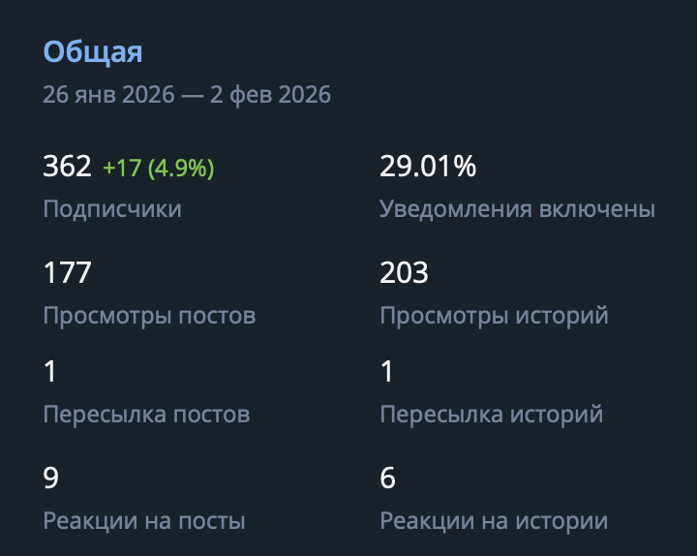

Диаграмма 2. Подписчики канала.
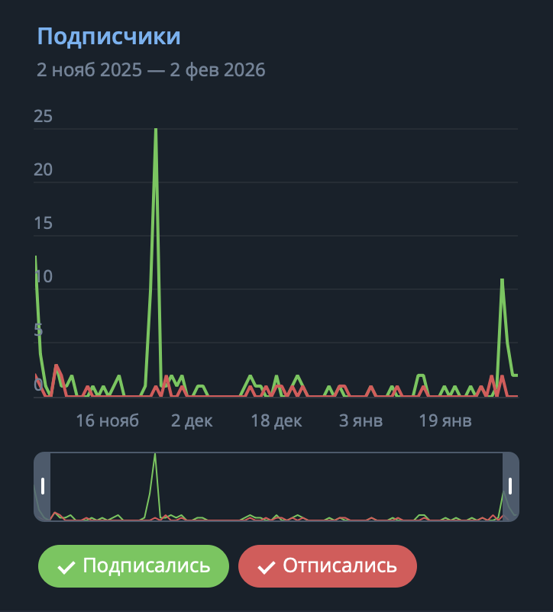

Диаграмма 3. Динамика роста подписчиков.
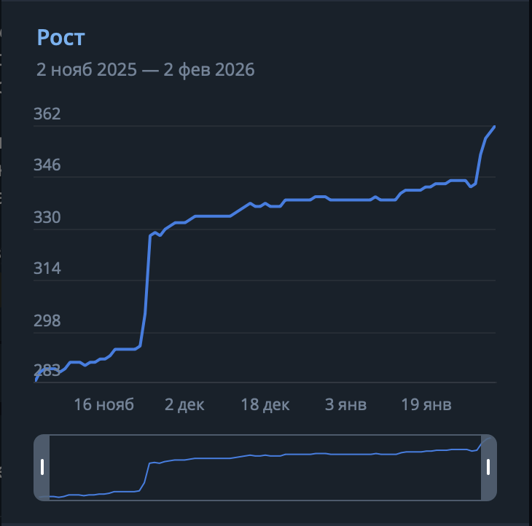

Диаграмма 4. Активность.
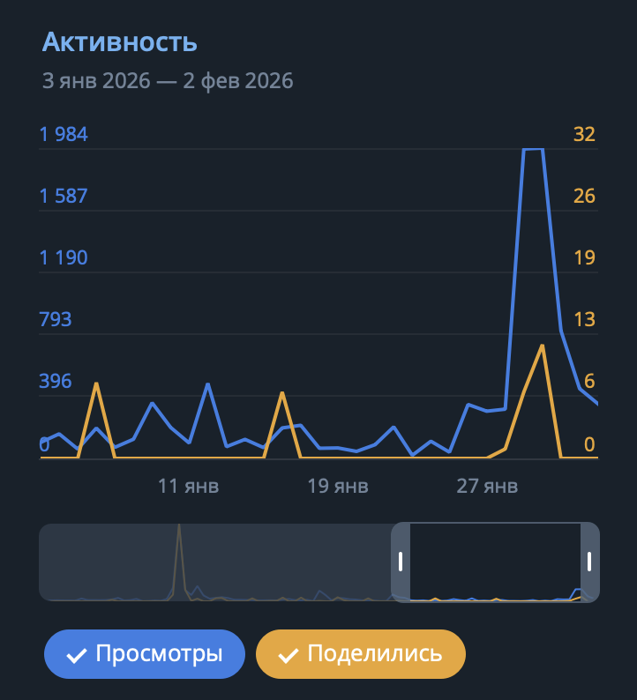
Диаграмма 5. Реакции.
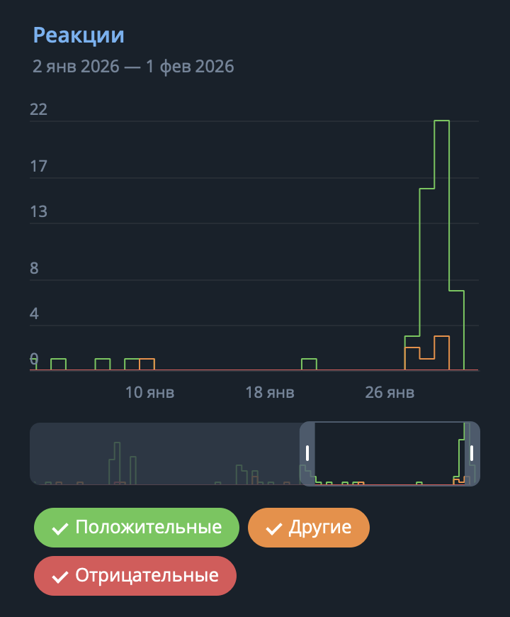

Оценка эффективности инструментов контент-маркетинга Telegram-канала On The Rope
Для оценки эффективности контент-маркетинга команды On The Rope были проанализированы основные инструменты, используемые в Telegram-канале, а также их влияние на ключевые показатели: рост аудитории, вовлечённость, охват и формирование доверия к бренду.
Информационно-экспертный контент
К данному инструменту относятся публикации, направленные на демонстрацию профессиональной компетентности команды: описания технологий высотных работ, разборы выполненных проектов, комментарии по вопросам безопасности, особенностям снаряжения и организации работ.
Экспертный контент формирует представление о команде как о профессиональном и надёжном подрядчике, что особенно важно для сферы промышленного альпинизма, связанной с повышенными рисками. Анализ комментариев и обратной связи показывает, что аудитория воспринимает такие материалы как полезные и заслуживающие доверия. Данный формат способствует укреплению экспертного имиджа бренда и является основой контент-маркетинговой стратегии канала.
Кейсовый контент (примеры выполненных работ)
Кейсы включают фото- и текстовые отчёты о реализованных проектах, описания нестандартных задач и способов их решения.
Оценка эффективности: высокая.
Кейсовый контент выполняет одновременно информационную и репутационную функцию. Он позволяет потенциальным заказчикам оценить реальный опыт команды, уровень сложности выполняемых работ и подход к обеспечению безопасности. Для профессионального сообщества данный формат служит источником обмена опытом и повышает интерес к каналу.
Интерактивный контент (опросы, розыгрыши, комментарии)
К интерактивным инструментам относится розыгрыш, проведённый 30 января, а также посты, стимулирующие обсуждение и обратную связь.
Запуск розыгрыша привёл к заметному росту аудитории и повышению активности подписчиков, что подтверждается статистикой канала. Важным элементом стало условие участия, предполагающее оставление комментариев с пожеланиями и отзывами о контенте. Это позволило не только повысить вовлечённость, но и собрать качественную информацию о предпочтениях аудитории, что делает данный инструмент особенно ценным с точки зрения контент-маркетинга.
Образовательный контент
К данной категории относятся обучающие материалы, советы, инструкции и пояснения, ориентированные как на заказчиков, так и на начинающих промышленных альпинистов.
Образовательный контент хорошо воспринимается профессиональной аудиторией и способствует удержанию подписчиков. Однако его эффективность во многом зависит от регулярности публикаций и глубины проработки тем. При системном подходе данный инструмент обладает высоким потенциалом для дальнейшего развития канала.
Визуальный контент (фото и видео с объектов)
Использование визуальных материалов позволяет наглядно демонстрировать специфику работ, оборудование и условия труда.
Визуальный контент повышает наглядность и доверие, однако анализ показателей пересылок и реакций показывает, что данный инструмент пока используется преимущественно как поддерживающий элемент. Усиление сторителлинга и пояснительных комментариев может повысить его вовлекающий потенциал.
Контент, формирующий личный бренд команды
Публикации, отражающие внутреннюю культуру команды, закулисье работы и личные комментарии участников.
Оценка эффективности: перспективная. Данный инструмент способствует гуманизации бренда и формированию эмоциональной связи с аудиторией. Несмотря на пока умеренные количественные показатели, он играет важную роль в долгосрочном укреплении лояльности и доверия.
В целом используемые инструменты контент-маркетинга демонстрируют положительную динамику и соответствуют специфике узкоспециализированного B2B-рынка. Наиболее эффективными инструментами являются экспертный, кейсовый и интерактивный контент, которые обеспечивают рост аудитории, вовлечённость и формирование доверия.
Результаты анализа подтверждают, что Telegram-канал команды On The Rope выполняет не только информационную, но и стратегическую функцию в системе контент-маркетинга бренда, выступая основным каналом коммуникации с профессиональной аудиторией и заказчиками.

2.3 Практические рекомендации по развитию контент-маркетинга команды промышленных альпинистов On The Rope
На основе анализа текущего состояния контент-маркетинга Telegram-канала команды On The Rope, а также с учётом специфики рынка промышленного альпинизма, целесообразно сформулировать комплекс практических рекомендаций, направленных на повышение эффективности контентной деятельности. Реализация данных рекомендаций предполагает поэтапный подход и ориентирована на формирование устойчивой системы контент-маркетинга.

Краткосрочные направления развития контент-маркетинга
Краткосрочный этап предполагает реализацию мер, не требующих значительных ресурсов и направленных на повышение качества текущих коммуникаций с аудиторией.
В первую очередь целесообразно провести структурирование публикуемого контента. Для этого рекомендуется определить основные типы контента, используемые в канале, и обеспечить их регулярное чередование. К таким типам относятся экспертные публикации, кейсовые материалы, образовательный контент, а также элементы интерактивного взаимодействия с аудиторией.
Особое внимание следует уделить повышению вовлечённости подписчиков за счёт включения в публикации вопросов, опросов и приглашений к обсуждению. Данный подход позволяет активизировать обратную связь и способствует формированию диалоговой модели коммуникации, что является важным элементом контент-маркетинга.
Дополнительно рекомендуется использовать комментарии и реакции подписчиков в качестве источника информации о предпочтениях аудитории. Анализ данной обратной связи позволяет корректировать тематику и формат публикаций в соответствии с актуальными интересами целевой аудитории.
Среднесрочные направления развития контент-маркетинга
Среднесрочный этап ориентирован на формирование системного подхода к контент-маркетингу и усиление экспертного позиционирования команды.
На данном этапе целесообразно разработать и зафиксировать контент-стратегию Telegram-канала, включающую цели контент-маркетинга, описание целевой аудитории, основные направления контента и ключевые показатели эффективности. Наличие стратегии позволяет перейти от фрагментарных публикаций к управляемой и последовательной контентной деятельности.
Рекомендуется углубить работу с кейсовым контентом, формируя публикации по единой структуре, включающей описание исходной задачи, условий выполнения работ, применяемых решений и достигнутых результатов. Такой формат способствует повышению практической ценности контента и укреплению профессионального имиджа команды.
В рамках среднесрочного этапа также целесообразно развивать образовательное направление контента. Регулярные публикации, ориентированные на объяснение профессиональных аспектов деятельности, способствуют удержанию аудитории и формированию устойчивого интереса к каналу со стороны как заказчиков, так и профессионального сообщества.
Долгосрочные направления развития контент-маркетинга
Долгосрочный этап предполагает интеграцию контент-маркетинга в общую стратегию развития бренда команды.
Контент Telegram-канала следует рассматривать как нематериальный актив бренда, аккумулирующий экспертные знания, опыт и профессиональные компетенции команды. Накопленные материалы могут выполнять доказательную функцию при взаимодействии с потенциальными заказчиками и партнёрами.
В перспективе рекомендуется расширять практику вовлечения аудитории в создание контента, включая публикацию отзывов, комментариев и материалов, подготовленных представителями профессионального сообщества. Данный подход способствует повышению доверия к бренду и укреплению его репутации в отрасли.
Кроме того, целесообразно обеспечить взаимосвязь контент-маркетинга с офлайн-деятельностью команды, включая образовательные проекты и практическую работу на объектах. Публикация материалов, отражающих результаты такой деятельности, усиливает целостность бренда и повышает прозрачность его профессиональной практики.
На регулярной основе рекомендуется проводить анализ эффективности контент-маркетинга с использованием количественных и качественных показателей. Результаты анализа должны использоваться для корректировки контент-стратегии и адаптации публикуемых материалов к изменениям в интересах и ожиданиях аудитории.
Таким образом, развитие контент-маркетинга Telegram-канала команды On The Rope целесообразно осуществлять поэтапно, сочетая тактические и стратегические меры. Реализация предложенных рекомендаций позволит повысить эффективность контентных коммуникаций, укрепить экспертный статус бренда и обеспечить устойчивое взаимодействие с целевой аудиторией в условиях узкоспециализированного B2B-рынка.
Пример контент-плана и материалов для Telegram-канала команды On The Rope
Для повышения эффективности контент-маркетинга Telegram-канала команды On The Rope целесообразно использовать системный контент-план, обеспечивающий регулярность публикаций и логичное сочетание различных типов контента. Контент-план позволяет выстроить последовательную коммуникацию с целевой аудиторией, избежать хаотичности в публикациях и обеспечить соответствие контента целям продвижения бренда.
Основными задачами контент-плана являются формирование экспертного имиджа команды, повышение доверия со стороны заказчиков, удержание профессиональной аудитории и поддержание стабильного уровня вовлечённости. Оптимальной для нишевого B2B-канала является частота публикаций 3–4 раза в неделю, что позволяет сохранять интерес аудитории без избыточной информационной нагрузки.
В структуре контент-плана рекомендуется выделять несколько основных направлений. Значительную часть публикаций целесообразно отводить экспертному контенту, направленному на демонстрацию профессиональных знаний и опыта команды. К таким материалам относятся объяснения технологических процессов, разборы типичных ошибок, комментарии по вопросам безопасности и организации высотных работ. Подобный контент формирует представление о команде как о компетентном и надёжном подрядчике.
Важным элементом контент-плана является кейсовый контент, основанный на реальных выполненных проектах. Публикация кейсов позволяет наглядно продемонстрировать практический опыт команды, уровень сложности решаемых задач и применяемые подходы. Для повышения информативности кейсы рекомендуется оформлять по единой логике: описание задачи, условий выполнения работ, возникших сложностей и полученного результата.
Дополняющим направлением является образовательный контент, ориентированный как на заказчиков, так и на начинающих специалистов. В рамках данного формата могут публиковаться инструкции, разъяснения терминов, советы по подготовке объектов к работам и ответы на часто задаваемые вопросы. Такой контент повышает ценность канала для аудитории и способствует её удержанию.
Отдельное место в контент-плане занимает вовлекающий контент, предполагающий активное участие подписчиков. Это могут быть вопросы, опросы и обсуждения, позволяющие получить обратную связь и лучше понять интересы аудитории. Использование подобных форматов способствует формированию диалоговой модели коммуникации и повышает лояльность подписчиков.
Кроме того, рекомендуется включать в контент-план имиджевые и закулисные материалы, отражающие повседневную деятельность команды, процесс подготовки к работам и внутреннюю культуру. Такие публикации позволяют сделать бренд более «человечным» и повышают уровень доверия к нему.
В качестве примера реализации контент-плана можно привести экспертную публикацию, посвящённую вопросам безопасности при высотных работах, в которой подчёркивается значимость подготовки, проверки снаряжения и соблюдения регламентов. Кейсовый материал может быть представлен в виде краткого отчёта о выполнении сложного проекта с описанием задачи и результата. Вовлекающий пост может содержать обращение к аудитории с предложением поделиться темами, которые представляют наибольший интерес.
Таким образом, предложенный контент-план и примеры материалов демонстрируют возможность выстраивания последовательной и управляемой системы контент-маркетинга в Telegram-канале команды On The Rope. Его реализация позволяет сочетать экспертность, практическую ценность и вовлечённость аудитории, что особенно важно для продвижения бренда в сфере промышленного альпинизма.

Заключение
В рамках данного исследования был рассмотрен контент-маркетинг как инструмент продвижения бренда в сфере узкоспециализированных услуг на примере команды промышленных альпинистов On The Rope. Актуальность выбранной темы обусловлена трансформацией маркетинговых коммуникаций, снижением эффективности традиционной рекламы и ростом значимости экспертного контента в процессе принятия решений потребителями, особенно в B2B-сегменте.
В ходе исследования была проанализирована теоретическая база контент-маркетинга, представлены основные подходы к определению данного понятия, раскрыта роль контента в формировании доверия, лояльности и экспертного имиджа бренда. Установлено, что контент-маркетинг ориентирован на долгосрочное взаимодействие с аудиторией и предполагает создание ценности через информацию, знания и опыт, а не прямое рекламное воздействие.
Практическая часть исследования была посвящена анализу контент-маркетинга команды On The Rope. Были рассмотрены особенности деятельности команды, структура целевой аудитории и специфика рынка промышленного альпинизма. Проведён анализ Telegram-канала как основного инструмента контент-маркетинга, включающий оценку статистических показателей, динамики роста аудитории и уровня вовлечённости.
Результаты анализа показали, что контент-маркетинг является ключевым каналом коммуникации команды с профессиональной аудиторией и заказчиками. Наибольшую эффективность демонстрируют экспертные и кейсовые форматы контента, а также интерактивные инструменты, направленные на вовлечение подписчиков и сбор обратной связи. Отдельно отмечена роль розыгрыша как элемента контентной стратегии, позволившего одновременно повысить активность аудитории и получить информацию о её предпочтениях.
На основе проведённого анализа были сформулированы практические рекомендации по развитию контент-маркетинга Telegram-канала, структурированные по краткосрочному, среднесрочному и долгосрочному периодам. Реализация данных рекомендаций позволит повысить системность контентной деятельности, усилить экспертное позиционирование бренда и обеспечить устойчивое взаимодействие с целевой аудиторией.
Таким образом, поставленная цель исследования была достигнута, а полученные результаты подтверждают целесообразность использования контент-маркетинга как эффективного инструмента продвижения бренда в сфере промышленного альпинизма.

Выводы по исследованию
- Контент-маркетинг в современных условиях выступает одним из наиболее эффективных инструментов маркетинговых коммуникаций, ориентированным на формирование доверия, экспертности и долгосрочных отношений с аудиторией.
- Для сферы промышленного альпинизма, характеризующейся высокой ответственностью, технической сложностью услуг и узкой целевой аудиторией, контент-маркетинг приобретает особую значимость, так как позволяет наглядно демонстрировать профессиональные компетенции и реальный опыт компании.
- Анализ деятельности команды On The Rope показал, что Telegram-канал выполняет функцию основного инструмента контент-маркетинга, обеспечивая информационное сопровождение бренда, взаимодействие с профессиональным сообществом и формирование положительного имиджа команды.
- Наиболее эффективными инструментами контент-маркетинга в рамках исследуемого канала являются экспертный контент, кейсы выполненных работ и интерактивные форматы, способствующие росту вовлечённости и получению обратной связи от аудитории.
- Проведённый анализ статистики Telegram-канала подтвердил, что целенаправленные контентные активности, в том числе интерактивные механики, способны оказывать существенное влияние на рост аудитории и уровень её активности даже в условиях нишевого рынка.
- Развитие контент-маркетинга команды On The Rope требует системного подхода, включающего разработку контент-стратегии, регулярную оценку эффективности и адаптацию контента к изменяющимся потребностям целевой аудитории.

Библиографический список

- Википедия. Контент-маркетинг. https://ru.wikipedia.org/wiki/Контент-маркетинг.
- Котлер Ф., Картайянова Е. Маркетинг. Менеджмент: анализ, планирование, внедрение и контроль. — М.: Вильямс, 2025. — 832 с.
- Ламбен Ж.-Ж. Стратегический маркетинг. — СПб.: Наука, 2024.
- Голубков Е. П. Маркетинговые коммуникации. — М.: Юрайт, 2024.
- Цзян Хэ Тао. «Основы контент-маркетинга» // Современные научные исследования и инновации, № 1, 2024. URL: https://web.snauka.ru/issues/2025/01/102950.
- Пуллицци Дж. Контент-маркетинг. Новые методы привлечения клиентов в эпоху интернета / Джо Пуллицци ; пер. с англ. — М.: Манн, Иванов и Фербер, 2024. — 320 с.
- Котлер Ф., Картаджайя Х., Сетиаван И.
- Андреев А. Л. Контент-маркетинг как инструмент продвижения бренда в цифровой среде // Маркетинг и маркетинговые исследования. — 2024. — № 3. — С. 115–122.
- Роуз Д., Пуллицци К. Управление контент-маркетингом. Практическое руководство по созданию лояльной аудитории / пер. с англ. — М.: Манн, Иванов и Фербер, 2022. — 240 с. — С. 27–29.
- Ашманов И., Иванов А. «Оптимизация и продвижение сайтов», 2024.
- Котлер Ф., Картаджайя Х., Сетиаван И. «Маркетинг 4.0», 2018.
- Рыбаков И. «Telegram как инструмент маркетинга», Нетология, 2022.
- Каплунов А. «Контент, маркетинг и рок-н-ролл», 2023.
- Андреев А. Л. «Контент-маркетинг в цифровой среде», 2024.
- Соколова Н. «Видеомаркетинг: теория и практика», 2023
- Иванов, П. В. (2022). Журнал индустриального маркетинга, 5(12), 45-52.
- Козлов, А. М. (2021). Целевая аудитория B2B-услуг. Маркетинг в промышленности, 2(9), 15-22.
- Петрова, И. В. (2018). Особенности рекламных коммуникаций в промышленном альпинизме. Маркетинговые коммуникации, 10(3), 60-65.
- Сидоров, В. Н. (2022). Доверие и маркетинг в сфере услуг с высоким риском. Журнал корпоративных коммуникаций, 7(1), 12-18.
- Как строить лояльное сообщество вокруг бренда // vc.ru, 2023. — https://vc.ru/marketing/ (дата обращения: 05.04.2025).
- Крючков А. Ю. Интернет-маркетинг и digital-коммуникации. — М.: Юрайт, 2022. — 312 с.
- Соловьев А. Н. Социальные сети как инструмент маркетинга. — М.: Инфра-М, 2024. — 198 с.
- Тарасова Е. Н. Бренд-коммуникации через онлайн-сообщества: стратегия вовлечения // Экономика и предпринимательство. — 2024. — № 10. — С. 102–107.
- Шаховская И. В. Комьюнити-маркетинг как инструмент продвижения бренда в цифровой среде // Маркетинг и маркетинговые исследования. — 2023. — № 3. — С. 58–63.
- Building brand communities on social media // Sprout Social [Электронный ресурс]. — URL: https://sproutsocial.com/insights/social-media-community/ (дата обращения: 22.04.2025).
- How to build a thriving online community // Buffer [Электронный ресурс]. — URL: https://buffer.com/resources/online-community/ (дата обращения: 22.04.2025).
- What Brands Can Learn from Online Communities // Harvard Business Review [Электронный ресурс]. — URL: https://hbr.org/2021/01/what-brands-can-learn-from-online-communities (дата обращения: 22.04.2025).
- Телеграм-канал команды On The Rope – https://t.me/ontherope (доступ: апрель 2025).

Википедия. Контент-маркетинг. https://ru.wikipedia.org/wiki/Контент-маркетинг.
Котлер Ф., Келлер К. Л. Маркетинг менеджмент. — М.: Питер, 2020.
Ламбен Ж.-Ж. Стратегический маркетинг. — СПб.: Наука, 2019.
Голубков Е. П. Маркетинговые коммуникации. — М.: Юрайт, 2021.
Цзян Хэ Тао. «Основы контент-маркетинга» // Современные научные исследования и инновации, № 1, 2025. URL: https://web.snauka.ru/issues/2025/01/102950.
Пуллицци Дж. Контент-маркетинг. Новые методы привлечения клиентов в эпоху интернета / Джо Пуллицци ; пер. с англ. — М.: Манн, Иванов и Фербер, 2014. — 320 с.
Котлер Ф., Картаджайя Х., Сетиаван И. Маркетинг 4.0. Разворот от традиционного к цифровому / пер. с англ. — М.: Манн, Иванов и Фербер, 2017. — 224 с. — С. 42–44.
Андреев А. Л. Контент-маркетинг как инструмент продвижения бренда в цифровой среде // Маркетинг и маркетинговые исследования. — 2019. — № 3. — С. 115–122.
Котлер Ф., Келлер К. Л., Маркетинг менеджмент, СПб: Питер, 2006.
Роуз Д., Пуллицци К. Управление контент-маркетингом. Практическое руководство по созданию лояльной аудитории / пер. с англ. — М.: Манн, Иванов и Фербер, 2012. — 240 с. — С. 27–29.
Годин С. Все маркетологи — лжецы. Талант творить истории, которые так ждёт этот недоверчивый мир. — М.: Эксмо, 2007.
Каплунов, 2017; Пуллицци, 2016.
Ашманов И., Иванов А. «Оптимизация и продвижение сайтов», 2019.
Котлер Ф., Картаджайя Х., Сетиаван И. «Маркетинг 4.0», 2018.
Пуллицци Дж. «Контент-маркетинг. Новые методы привлечения клиентов», Манн, Иванов и Фербер, 2016.
Рыбаков И. «Telegram как инструмент маркетинга», Нетология, 2022.
Каплунов А. «Контент, маркетинг и рок-н-ролл», 2017.
Андреев А. Л. «Контент-маркетинг в цифровой среде», 2020.
Соколова Н. «Видеомаркетинг: теория и практика», 2021.
Пуллицци Дж., 2016.
Ашманов И., Иванов А., 2019; Андреев А. Л., 2020.
Иванов, П. В. (2020). Промышленный альпинизм: особенности организации и продвижения услуг. Журнал индустриального маркетинга, 5(12), 45-52.
Смирнова, Е. А. (2019). Безопасность и маркетинг в промышленном альпинизме. Промышленный альпинизм и технологии, 3(4), 23-30.
Козлов, А. М. (2021). Целевая аудитория B2B-услуг в промышленном альпинизме. Маркетинг в промышленности, 2(9), 15-22.
Петрова, И. В. (2018). Особенности рекламных коммуникаций в промышленном альпинизме. Маркетинговые коммуникации, 10(3), 60-65.
Сидоров, В. Н. (2022). Доверие и маркетинг в сфере услуг с высоким риском. Журнал корпоративных коммуникаций, 7(1), 12-18.

